

Universidad de Buenos Aires
Facultad De Ingeniería
Año 2015 - 2^{do} Cuatrimestre

Taller de Programación III (75.61)

TRABAJO PRÁCTICO N.º 3
TEMA: Cloud Programming: Google App Engine
FECHA: 26/10/2015

Autor Padrón
Darío Eduardo Ramos 84885

______________________________________________________________________
75.61 – Taller de Programación III Andrés Veiga – Pablo Daniel Roca

Objetivos del sistema
- Confirmar la asistencia a un evento de parte de un conjunto de invitados, controlando el máximo de vacantes del mismo.
- Permitir en todo momento verificar si un invitado confirmó o no su asistencia al evento. Esto implica maximizar la disponibilidad del sistema, por ello se optó por una plataforma Cloud.
- Diseñar los componentes de manera que el sistema pueda reutilizarse para eventos futuros.
- El sistema debe soportar diferentes niveles de carga. Realizar pruebas y documentarlas.

Vista de casos de uso

Diagrama de casos de uso
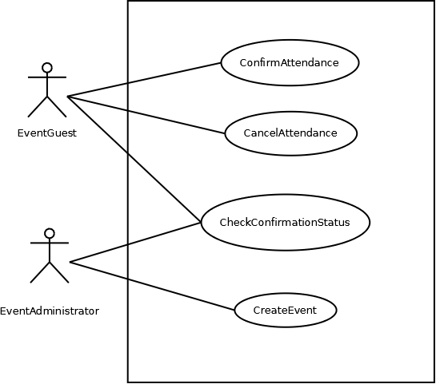

Especificación de casos de uso

Caso de uso | CreateEvent
Actores | Primario: EventAdministrator
Pre-condiciones
Descripción | Flujo principal  1. EventAdministrator solicita crear un nuevo evento.  2. Sistema pide detalles del evento: fecha, lugar, duración y cantidad de vacantes.  3. EventAdministrator ingresa los datos del evento.  4. Sistema registra nuevo evento en el sistema.
Descripción | Flujo alternativo A1 (el evento se solapa con otro en horario y lugar)  A1.1. Sistema advierte a EventAdministrator que hay superposición con otro evento.  A1.2. Sistema pregunta a EventAdministrator si desea registrar el evento de todas formas.  A1.3. EventAdministrator responde que sí.  A1.4. Sistema registra nuevo evento en el sistema.
Post-condiciones | Nuevo evento registrado en el Sistema

Caso de uso | ConfirmAttendance
Actores | Primario: EventGuest
Pre-condiciones | Evento creado
Descripción | Flujo principal:  1. EventGuest solicita inscribirse a evento.  2. Sistema solicita datos de EventGuest: Email, Nombre y Apellido, y Empresa para la que trabaja.  3. EventGuest completa sus datos y los entrega a Sistema.  4. Sistema deja registrada la asistencia de EventGuest al evento.  5. Sistema decrementa la cantidad de vacantes del evento.  6. Sistema confirma a EventGuest que ha quedado asentada su asistencia al evento.  Flujo alternativo A1:  (no hay vacantes)  A1.1. Sistema informa a EventGuest que no hay más vacantes para el evento.  Flujo alternativo A2:  (cliente ya registrado para el evento)  A2.1. Sistema responde a EventGuest que ya se ha registrado al evento.
Post-condiciones | EventGuest confirmado para asistir al evento (si había vacantes).  Vacantes del evento decrementadas en uno.

Caso de uso | CancelAttendance
Actores | Primario: EventGuest
Pre-condiciones | Evento creado
Descripción | Flujo principal:  1. EventGuest solicita cancelar su asistencia al evento.  2. Sistema da de baja a EventGuest de la lista de invitados que han confirmado sus asistencia.  3. Sistema aumenta la cantidad de vacantes del evento en 1.  4. Sistema informa a EventGuest que su pedido ha sido procesado exitosamente.  Flujo alternativo A1:  (EventGuest no ha confirmado su asistencia al evento)  A1.1. Sistema informa a EventGuest que no es necesario cancelar su asistencia porque nunca la había confirmado.
Post-condiciones | EventGuest eliminado de la lista de invitados que había confirmado su asistencia al evento.  Vacantes del evento incrementadas en 1.

Caso de uso | CheckConfirmationStatus
Actores | Primario: EventGuest o EventAdministrator
Pre-condiciones | Evento creado
Descripción | Flujo principal:  1. EventGuest solicita información del estado de su asistencia al evento.  2. Sistema responde a EventGuest si ha confirmado su asistencia al evento o no.
Post-condiciones | EventGuest recibe la información solicitada. No hay cambios al sistema.

Vista lógica: Diagrama de paquetes

Diagrama de paquetes general

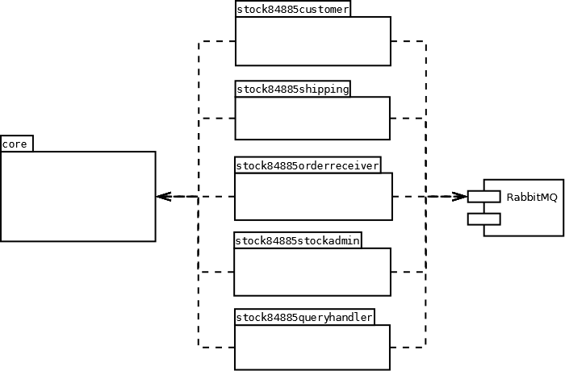
Todos los paquetes del centro están asociados a un ejecutable (.jar), usan RabbitMQ, y clases del Core que no se muestran en este diagrama por simplicidad.

Diagrama de paquetes y clases (ejecutables)
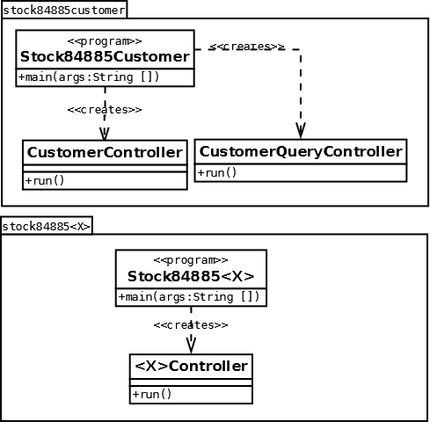
Todos los ejecutables tienen la misma estructura de clases, excepto stock84885Customer, que tiene dos controllers, CustomerController y CustomerQueryController. Todos los otros, simbolizados por una X en el segundo paquete "genérico" (X = stock84885shipping, stock84885orderreceiver, stock84885stockadmin y stock84885queryhandler), constan de un ejecutable y un Controller.

Diagrama de clases del paquete stock84885core
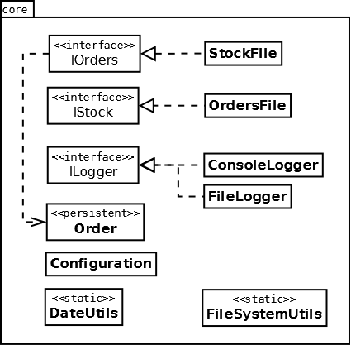
Las interfaces Iorders e Istock abstraen de la implementación de la persistencia de Órdenes (clase Order) y el Stock; las implementaciones provistas, StockFile y OrdersFile, son archivos accedidos con exclusión mutua entre procesos usando un FileLock.
La interfaz Ilogger abstrae al usuario del medio de logging (archivo, consola, socket, etc).
Configuration hace transparente el acceso a los parámetros del sistema.
DateUtils y FileSystemUtils son clases auxiliares, sin estado (por ende el estereotipo static).
Descripción de clases más importantes
Clase | Descripción
StockFile | Responsabilidad: Almacenar el stock actual garantizando consulta y actualización en exclusión mutua.
StockFile | Atributos principales:  _maxStock: Máximo valor de stock para cualquier tipo de producto.  _filePath: Ruta del archivo de stock.  _lockFilePath: Ruta del archivo de lock asociado al archivo de stock (podría ser el mismo si se leyera el mismo de forma binaria).
StockFile | Métodos principales:  public boolean decrement(Order.EProductType type, int count):  Devuelve true sii se pudo reducir el stock del tipo y cantidad especificados. Exclusión mutua garantizada.  public boolean increment(Order.EProductType type, int count):  Análogo a increment, pero aumentando stock. Se valida que no supere el máximo valor.
OrdersFile | Responsabilidad: Almacenar los pedidos (orders) garantizando consulta y creación en exclusión mutua.
OrdersFile | Atributos principales:  _filePath: Ruta del archivo de pedidos.  _lockFilePath: Ruta del archivo de lock asociado al archivo de pedidos (podría ser el mismo si se leyera el mismo de forma binaria).
OrdersFile | Métodos principales:  public List<Order> getOrdersByUserName(String userName):  Devuelve la lista completa de pedidos realizados por el usuario de nombre userName. Si nunca hizo un pedido, se devuelve una lista vacía. La consulta se hace en exclusión mutua.  public void create(Order order, Order.EOrderState initialState):  Crea un pedido con los datos contenidos en order, y el estado de pedido inicial especificado por initialState.  public void setState(Order order, Order.EOrderState state):  Altera el estado de order, garantizando exclusión mutua.  public void setState(String orderID, Order.EOrderState state):  Overload para mayor comodidad. Busca el pedido con orderID dado, y actualiza su estado garantizando exclusión mutua. Si dicho pedido no existe, lanza una excepción.
Order | Responsabilidad: Representar un pedido, con sus valores y estado dentro del sistema (recibido, aprobado, rechazado o enviado).
Order | Atributos principales:  CustomerName: Nombre del cliente que realizó el pedido.  ProductType: Tipo de producto encargado en el pedido.  _id: Identificador unívoco del pedido dentro del sistema.  Count: Cantidad de unidades de producto de tipo ProductType encargados.  State: Estado actual del pedido: recibido, aprobado, rechazado o enviado. Como los pedidos son creados al ser recibido, el estado inicial siempre es recibido.
Order | Métodos principales:  public byte[] serialize():  Devuelve una representación binaria del pedido.  public static Order deserialize(byte[] bytes):  A partir de una representación binaria creada por serialize, se obtiene un objeto equivalente al original.
CustomerController | Responsabilidad: Simular a un cliente, enviando un pedido generado aleatoriamente a un OrderReceiver, y recibiendo la respuesta al mismo.
CustomerController | Atributos principales:  _deliveryChannel: Canal para recibir la entrega del pedido.  _resultChannel: Canal para recibir el resultado del pedido (aprobado o rechazado). Se recibe usando _name como routing key.  _name: Nombre del cliente en el sistema. Sirve para identificarlo al enviarle el resultado o entrega.
CustomerController | Métodos principales:  public void run(): Inicializa los canales, genera un pedido aleatorio, lo envía y recibe la respuesta.
CustomerQueryController | Responsabilidad: Simular a un cliente que consulta el estado de su pedido.
CustomerQueryController | Atributos principales:  _queryChannel: Canal para enviar la consulta.  _queryResultChannel: Canal para recibir el resultado de la consulta. Se usa _name como routing key.  _name: Nombre del cliente en el sistema. Sirve para identificarlo al enviarle el resultado.
CustomerQueryController | Métodos principales:  public void run(): Inicializa los canales, genera una consulta aleatoria, la envía y espera la respuesta.
OrderReceiverController | Responsabilidad: Procesar pedidos, actualizando el stock pertinentemente y despachando pedidos a Shipping.  Registrar pedidos nuevos en el log de auditoría.
OrderReceiverController | Atributos principales:  _ordersChannel: Canal para recibir los pedidos.  _resultsChannel: Canal para enviar los resultados a cada cliente. Se usa el nombre del cliente como routing key.  _shippingChannel: Canal para enviar pedidos a Shipping.  _auditLogger: Para registrar hora de creación de cada pedido.  _orders: Repositorio de pedidos. Se accede para crearlos y actualizar su estado (aprobado o rechazado).  _stock: Archivo de stock. Se accede para actualizarlo luego de aprobar un pedido.
OrderReceiverController | Métodos principales:  public void run(): Inicializa los canales y entra en un loop donde recibe y procesa pedidos. Si el pedido no es rechazado, se actualiza el stock, se registra el pedido en el repositorio de pedidos y el log de auditoría, y luego es enviado a shipping. El procesamiento es secuencial (un pedido a la vez).
QueryHandlerController | Responsabilidad: Recibir y responder consultas de estado de pedidos.
QueryHandlerController | Atributos principales:  _queriesChannel: Canal para recibir las consultas.  _queriesResultChannel: Canal para enviar los resultados de las consultas. Se usa el nombre del cliente como routing key.
QueryHandlerController | Métodos principales:  public void run(): Inicializa los canales y entra en un loop donde recibe y procesa consultas. Si el cliente que consulta nunca hizo un pedido, se le devuelve una lista de pedidos vacía.
ShippingController | Responsabilidad: Simular al actor Empleado de despacho, recibiendo pedidos y enviándolos al cliente que los realizó.
ShippingController | Atributos principales:  _shippingChannel: Canal para recibir los pedidos a reenviar.  _deliveryChannel: Canal para enviar los pedidos. Se usa el nombre del cliente como routing key; el mismo está contenido en el pedido mismo.  _orders: Repositorio de pedidos. Se accede para marcar el pedido como enviado una vez hecha tal cosa.
ShippingController | Métodos principales:  public void run(): Inicializa los canales y entra en un loop donde recibe y procesa pedidos.
StockAdminController | Responsabilidad: Actualizar stock.
StockAdminController | Atributos principales:  _stock: Para actualizar el stock garantizando exclusión mutua.  _maxProductCount: Máximo delta de stock (positivo o negativo). Es configurable.
StockAdminController | Métodos principales:  public void run(): Genera un tipo de producto y un delta aleatorios e intenta actualizar el stock con los mismos.

Vista de procesos: Diagrama de secuencia
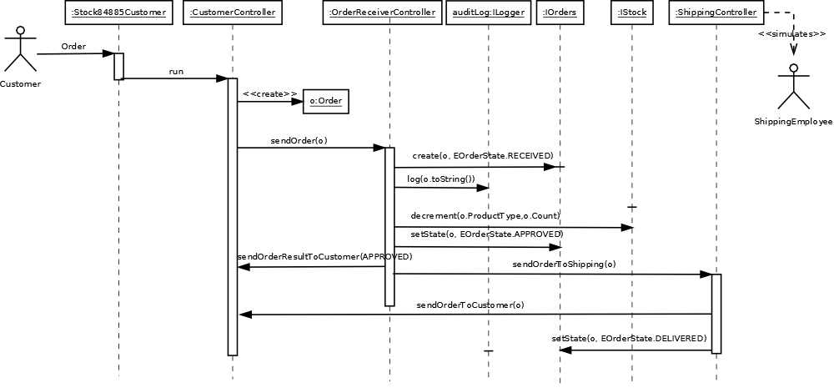
Este diagrama corresponde al escenario más común: un cliente hace un pedido, hay stock suficiente y se le entrega el pedido sin problemas. Se omitieron los mecanismos de comunicación por simplicidad; los mismos pueden verse en la vista de despliegue (diagrama de robustez).
El cliente (Customer) manda su pedido a través de un objeto de borde de tipo Stock84885Customer, quien invoca a CustomerController. Éste instancia una Order, o, con los datos del pedido, y se la envía a OrderReceiverController. El OrderReceiver registra la orden con estado inicial RECEIVED, y registra el nuevo pedido en el log de auditoría (auditLog en el diagram). Luego, intenta decrementar el stock según el pedido. En este escenario, lo logra, y por ende cambia el estado del pedido a APPROVED, notifica al cliente que su pedido fue aprobado y envía la orden a un ShippingController.
En Shipping, la orden es despachada al cliente que la realizó, se marca la orden como enviada (DELIVERED), y se cierra el circuito.
El diagrama para el caso en que el pedido es rechazado sería similar, con la diferencia de que se marca la orden como rechazada (REJECTED), se notifica al cliente y se corta el circuito allí.
El acceso a IOrders e IStock es en exclusión mutua para toda objeto que los acceda, sea para leer o escribir.

Vista de despliegue: Diagrama de robustez

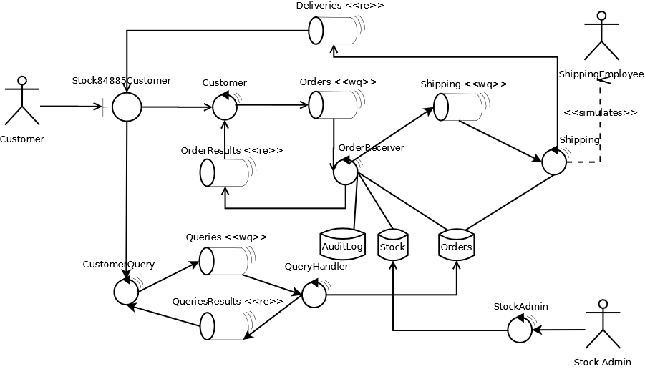
Estereotipos:

- re: Routing Exchange. Usa routing para enviar el mensaje a un receptor específico. Por ejemplo, Shipping lo usa para enviarle el pedido al cliente que lo pidió y a ningún otro.
- wq: Workers Queue. El productor pone el mensaje en el exchange, y lo toma cualquier consumidor (se usa el esquema por defecto, o sea Round Robin). Por ejemplo, lo usa el Customer para enviar su pedido y que lo tome cualquier OrderReceiver.

Sobre el diagrama:

Un cliente (Customer) envía un pedido (order) por la cola Orders, de donde la toma algún OrderReceiver. El mismo crea una instancia de Order y la guarda en Orders con estado inicial recibido. También registra el nuevo pedido en el log de auditoría. Luego, revisa el Stock, garantizando exclusión mutua, y le responde al Customer si el pedido fue rechazado porque no había stock, o aprobado. En ambos casos, se actualiza el estado del pedido.
Si el pedido es aprobado, es enviado a la cola Shipping, de donde la toma algún ShippingController y la envía por el exchange Deliveries al cliente que la pidió. Shipping sabe quién es ese cliente porque dicha información llegó en el pedido que recibió.
Por otro lado, un Customer puede consultar el estado de sus pedidos. Lo hace a través de CustomerQuery, quien envía el nombre del cliente por Queries, de donde lo toma QueryHandler. Éste revisa Orders, y manda la lista de pedidos con su estado al cliente vía QueriesResults.
Por último, el actor StockAdmin, a través del controller homónimo, puede consultar el stock de cualquier producto en cualquier momento, con exclusión mutua garantizada.

